ORDENANZA Nº 12040/2016.
EXPTE.Nº 5697/2016-H.C.D.
VISTO:
El Decreto Ad Referéndum Nro. 3211/2015, remitido por el Departamento Ejecutivo Municipal.-
CONSIDERANDO:
Que éste Honorable Cuerpo considera procedente aprobar la norma anteriormente citada.-
POR ELLO:
EL HONORABLE CONCEJO DELIBERANTE DE LA MUNICIPALIDAD DE SAN JOSE DE GUALEGUAYCHU SANCIONA LA SIGUIENTE
ORDENANZA
Artículo 1º.- APRUEBASE el Decreto Ad Referéndum Nº 3211/2015 remitido por el Departamento Ejecutivo Municipal.-
Artículo 2º.- COMUNIQUESE, Publíquese y Archívese.-

Sala de Sesiones – Honorable Concejo Deliberante.
San José de Gualeguaychú, 9 de junio de 2016.
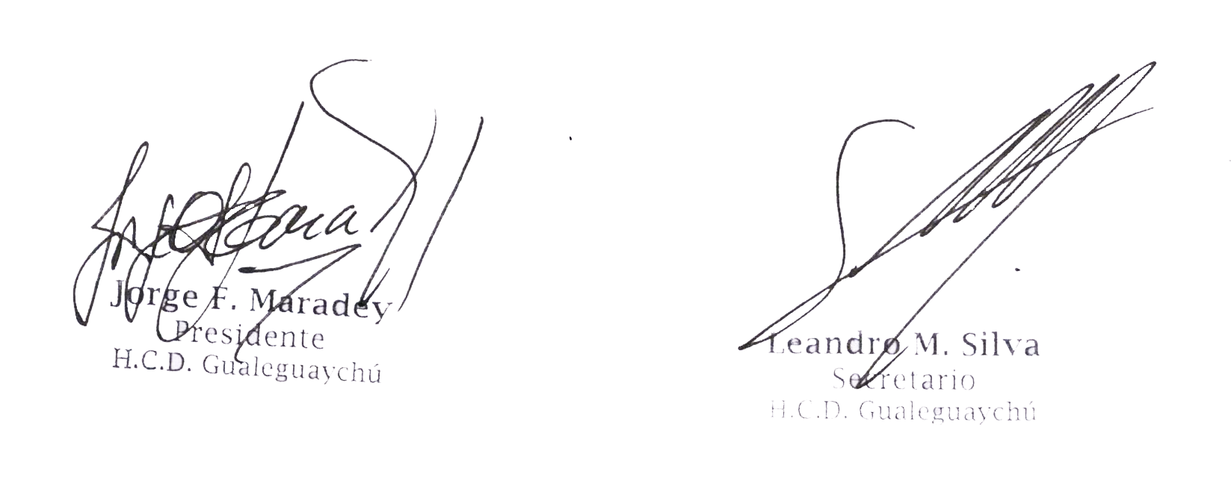Jorge F. Maradey, Presidente – Leandro M. Silva, Secretario.

